УРОК 1
Вводный урок. Урок – повторение.
- Bonjour, mes fillettes et garçons! Je suis très heureuse de vous féliciter depuis le début de l'année universitaire.
- Aujourd'hui nous répétons ceux que nous avons enseigné l’ année dernière. Et commenceons avec des règles de la lecture.
Règles de la lecture (правила чтения)
1. Ударение в слове всегда падает на последний слог.
2. На конце слов не читаются: “е, t, d, s, x, z, p, g” (кроме некоторых искл.), а также буквосочетания “es, ts, ds, ps”: rose, nez, climat, trop, heureux, nid, sang; roses, nids, cadets.
3. Не читается окончание глаголов “-ent”: ils parlent.
4. На конце слова не читается “r” после “e” (-er): parler.
Исключения: в некоторых существительных и прилагательных, например: hiver [ivɛ:r], cher [ʃɛ:r], mer [mɛ:r], hier [jɛ:r], fer [fɛ:r], ver [vɛ:r].
5. На конце слова не читается “c” после носовых гласных: unbanc.
6. Перед согласными звуками [r], [z], [Ʒ], [v], [vr] ударные гласные звуки приобретают долготу: base [ba:z].
7. Двойные согласные буквы читаются как один звук: pomme [pom].
8. Буква “s” между гласными дает звук [ z ]: rose [ro:z].
В остальных случаях – [ s ]: veste [vɛst].
Два «s» (ss) всегда читаются как [ s ]: classe [klas].
9. Буква “x” в начале слова между гласными читается как [gz]: exotique [ɛgzotik].
Не в начале слова буква “x” произносится как [ ks ]: taxi [taksi].
В количественных числительных произносится как [s]: Six, dix [sis, dis].
В порядковых числительных произносится как [z]: Sixième, dixième [sizjɛm].
10. Буква “c” читается как [ s ] перед “i, e, y”: cirque [sirk].
В остальных случаях она дает звук [ k ]: cage [ka:Ʒ].
“ç” всегда читается как звук [ s ]: garçon [garsɔ̃].
11. Буква “g” читается как [Ʒ] перед “i, e, y”: cage [ka:Ʒ].
В остальных случаях буква дает звук [ g ]: galop [galo].
Сочетание “gu ”перед гласным читается как 1 звук [ g ]: guerre [gɛ:r].
Сочетание “gn” читается как звук [ƞ] (похож на русский [ нь ]): ligne [liƞ].
12. Буква “h” никогда не читается: homme [om].
13. Буквосочетание “ch” дает звук [ʃ]: chat [ʃa].
14. Буквосочетание “ph” дает звук [ f ]: photo [foto].
15. Буквосочетание “qu” дает 1 звук [ k ]: qui [ki].
16. Буква “i” перед гласной буквой и сочетание “il” после гласной на конце слова читаются как [ j ]: miel [mjɛl], ail [aj].
17. Буквосочетание “ill” читается как [j] (после гласной) или [ij ] (после согласной): famille [famij].
Исключения: ville, mille, tranquille, Lille и их производные.
18. Буквосочетание “oi” дает звук полугласный [ wа ]: trois [trwа].
19. Буквосочетание “ou” дает звук [ u ]: cour [ku:r].
Если после буквосочетания “ou” стоит произносимая гласная буква, то читается как [w]: jouer [Ʒwe].
20. Буквосочетания “eau”, “au” дают звук [ o ]: beaucoup [boku], auto [oto].
21. Буквосочетания “eu”, “œu” и буква e (в открытом безударном слоге) читаются как [œ] / [ø] / [ǝ]: neuf [nœf], pneu [pnø], regarder [rǝgarde].
22. Буква “è” и буква “ê” дают звук [ɛ]: crème [krɛm], tête [tɛt].
23. Буква “é” читается как [e]: télé [tele].
24. Буквосочетания “ai” и “ei” читаются как [ɛ]: mais [mɛ], beige [bɛ:Ʒ].
25. Буква “y” между гласными буквами “раскладывается” на 2 “i”: royal (roi – ial = [rwa-jal]).
Между согласными читается как [i]: stylo [stilo].
26. Буквосочетания “an, am, en, em” дают носовой звук [ɑ̃]: enfant [ɑ̃fɑ̃], ensemble [ɑ̃sɑ̃bl].
27. Буквосочетания “on, оm” дают носовой звук [ɔ̃]: bon [bɔ̃], nom [nɔ̃].
28. Буквосочетания “in, im, ein, aim, ain, yn, ym ” дают носовой звук [ɛ̃]: jardin [Ʒardɛ̃], important [ɛ̃portɑ̃], symphonie [sɛ̃foni], copain [kopɛ̃].
29. Буквосочетания “un, um” дают носовой звук [œ̃]: brun [brœ̃], parfum [parfœ̃].
30. Буквa “t” даeт звук [ s ] перед “i ” + гласный: national [nasjonal].
Исключение: amitié [amitje], pitié [pitje].
Но, если перед буквой «t» стоит буква «s», «t» читается как [t]: question [kɛstjɔ̃].
31. Беглое [ǝ] в потоке речи может выпадать из произношения или, наоборот, появиться там, где в изолированном слове не произносится:
Acheter [aʃte], les cheveux [leʃvø].
- Nous formons leur utilisation. (потренируем их употребление).
Nous, image, stylo, fille, Lucie, trois, claire, soeur, saine, chemise, jaune, fleur, bureau, chambre, voilà, aussi, usine, heure, beaucoup, esseyer, assiette, poupée, peuple, boeuf, boîte, crayon, grise, claire, pareil, chien, quatre, école, pleur, garçon.
- Répétition du vocabulaire étudié, rendre plus actif de son utilisation (повторение изученной лексики, активизация её употребления). Упр.5 устно и письменно, 6-9 устно (приложение 1)
- Travail avec le texte (работа с текстом). Текст прочесть, перевести, Упр 4-5 устно, Упр 6-7, 9 письменно, (приложение 2)
- Домашнее задание:
- повторить правила чтения,
- Упр 8, 10 письменно,
- EXPRESSIONS 1 письменно, 2 устно.

ПРИЛОЖЕНИЕ 1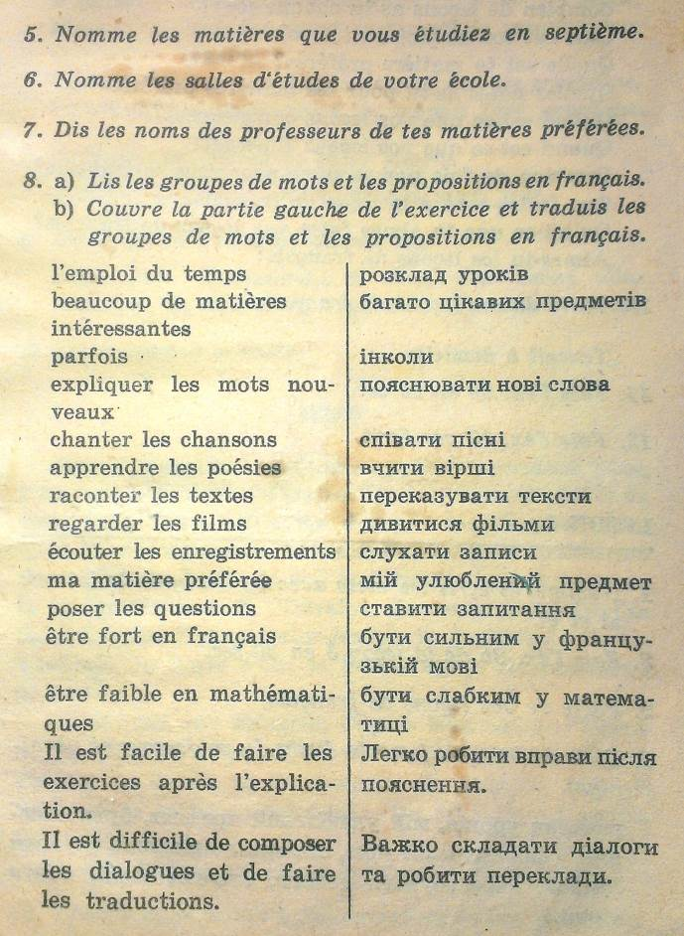
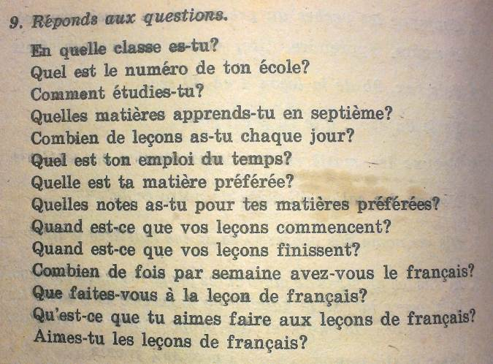

ПРИЛОЖЕНИЕ 2
